EVALUASI KARAKTERISTIK PAVING BLOCK DENGAN PENAMBAHAN LIMBAH ASPAL BUTON DAN PASIR PANTAI

Achmad Zultan Mansur¹, Daud Nawir²
Teknik Sipil Universitas Borneo Tarakan, Jl. Amal Lama No. 1
Teknik Sipil Universitas Borneo Tarakan, Jl. Amal Lama No. 1
achmadzultan@gmail.com¹, daudnawir@gmail.com²

Abstrak

Penelitian ini bertujuan untuk mengevaluasi karateristik fisik hasil pengujian Marshall, uji tekan dan Catanbro dari paving block yang memanfaatkan limbah liquid aspal Buton dan pasir pantai dalam menentukan proporsi campuran optimum pada paving block yang memanfaatkan limbah liquid aspal Buton. Pengujian yang dilakukan berupa: pengujian sifat fisik aggregat, sifat fisik limbah liquid aspal buton, Marshall test, kuat tekan dan uji catanbro. Hasil pengujian menunjukkan bahwa nilai uji tekan tertinggi didapat pada umur 21 hari dengan kadar limbah 16%, pengujian catanbro menujukkan bahwa campuran dengan variasi kadar limbah 16% dan 25 % memenuhi persyaratan spesifikasi, nilai kelenturan dari paving blok dan hasil pengujian Marshall menpunjukkan hal yang sama dan proporsi kadar limbah yang tepat dipergunakan adalah 16 % sampai 25%, hal ditunjukkan oleh nilai-nilai VIM (Voids in Mixture), VMA (Voids in Mineral Aggregat) Dan VFB (Voids in filled with Bitument) dan nilai Flow (kelenturan) serta nilai uji tekan dan cantabro yang telah dilakukan.

Kata Kunci: Paving block, Pasir laut, Limbah Liquid aspal Buton.

Abstract

This study aims to evaluate the physical characteristics of Marshall test results, press tests and Catanbro from paving blocks utilizing Buton liquid asphalt waste and beach sand in determining the optimum mixture proportion in paving blocks that utilize Buton liquid asphalt waste. Tests were carried out in the form of: testing of physical properties of aggregates, physical properties of liquid asphalt buton waste, Marshall test, compressive strength and catanbro test. The test results showed that the highest compressive test value was obtained at the age of 21 days with 16% waste content, catanbro testing showed that the mixture with 16% variation in waste content and 25% fulfilled the specification requirements, the flexibility value of paving blocks and Marshall test results showed the same thing and the right proportion of waste content used is 16% to 25%, which is indicated by the values ​​of VIM (Voids in Mixture), VMA (Voids in Mineral Aggregate) and VFB (Voids in filled with Bitument) and Flow values ​​(flexibility) and the value of the compressive test and the cantabro that has been donet.

Keywords: Paving block, Sea sand, Buton Asphalt Liquid Waste.

- PENDAHULUAN
Kebutuhan bahan baku perkerasan jalan semakin lama semakin meningkat, hal ini salah satunya disebabkan karena adanya tingkat pertumbuhan sarana jalan setiap tahunnya. Peningkatan kebutuhan bahan baku perkerasan jalan ini berbanding terbalik dengan keterbatasan sumber daya alam dan kenaikan harga minyak bumi yang semakin tinggi, Salah satu usaha yang dilakukan untuk mengatasi peningkatan kebutuhan bahan baku perkerasan adalah dengan mencari sebuah solusi tersendiri yang menuntut dikembangkannya alternatif-alternatif baru guna memenuhi keterbatasan tersebut, dimana alternatif yang ada nantinya dapat memberikan solusi, baik dari segi ketersediaan bahan baku maupun penerapan teknologi yang digunakan.
Dengan melihat peningkatan limbah yang dihasilkan oleh industri yang bergerak dibidang kemajuan sarana transportasi yang semakin hari semakin bertambah, maka dibutuhkan adanya inovasi untuk memanfaatkan limbah tersebut. Salah satu limbah yang selama ini masih belum dioptimalkan penggunaannya adalah limbah dari pengolahan aspal Buton sebagai bahan liquid aspal Buton. Liquid Asbuton adalah nama suatu produk ekstraksi batuan aspal alam dari pulau Buton melalui pengembangan teknologi. Liquid Asbuton memiliki penetrasi yang sangat rendah, sehingga sangat sulit untuk dipergunakan tanpa pencampuran dengan bahan lain. pada umumnya mengandung 60% sampai dengan 75% kadar bitumen sisanya adalah mineral 25% - 40 % sebagai bahan pengisi alam, bitumen sebagian besar dibentuk oleh asphaltene dan sedikit maltene kadar stabilitas yang tinggi dari malten, yang terdiri dari polyaromatics resin (dengan struktur aromatik dan naftenik) dapat memperbaiki stabilitas campuran beraspal. Kadar aspal yang tinggi dalam Liquid asbuton menyebabkan pengurangan penetrasi atau peningkatan viscositas aspal dan titik lembek aspal. Dapat digunakan bahan tambah modifier campuran beton aspal yang dipakai untuk memodifikasi aspal salah satu bahan modifikasi aspal minyak adalah bahan modifikasi alami Liquid asbuton, yang merupakan bahan modifikasi aspal alami dari Pulau Buton.
Limbah liquid aspal Buton ini akan digabungkan dengan bahan campuran yang sudah ada untuk mengetahui kuat tekan, lentur dan Marshall test yang terjadi akibat pemanfaatan limbah tersebut yang selanjutnya distabilisasi dengan semen. Dalam dunia konstruksi ada bahan lain yang selama ini kurang mendapat perhatian dalam pemanfaatannya, bahan yang dimaksud adalah paving block. Paving block dapat juga disebut sebagai beton ringan dimana jenis konstruksi beton ringan ini terdiri dari struktural dan struktural ringan. Paving block digunakan untuk lantai, didalam bagunan maupun diluar bangunan atau sebagai bahan lapis perkerasan jalan untuk pedestrian. Paving block juga memiliki bentuk dan ukuran yang bermacam-macam.
Paving block pada umunya terdiri dari campuran pasir dan semen, tapi sekarang ini ada beberapa pabrik pembuatan paving block yang menggunakan campuran semen, pasir, dan aggregat kasar. Penggunaan bahan aggregat kasar ini didasari oleh pertimbangan ekonomis atas biaya produksinya, dimana proses pencetakan dilakukan secara manual ataupun dengan mesin otomatis dan hasil yang diperoleh untuk paving block secara manual kurang banyak dan banyak menyita waktu sedangkan pencetakan dengan menggunakan mesin otomatis banyak yang dihasilkan dan tidak menyita waktu dalam proses pembuatan paving block. Material yang digunakan sebagai agregat halus pada umumnya adalah pasir, dapat berupa pasir sungai atau pasir gunung. Persedian pasir sungai atau pasir gunung saat ini dirasakan semakin terbatas dan relatif mahal. Salah satu alternatif lainnya adalalah memanfaatkan material lokal di pesisir pantai sebagai komponen dari campuran beton aspal. Pasir laut adalah sumber potensi laut yang bisa dimanfaatkan, terutama pada daerah Tarakan Kalimantan Utara khususnya di pesisir pantai juata laut tersebut, sekaligus memanfatkan bahan lokal dalam penelitian ini menggunakan pasir pantai.
Tujuan dari penelitian ini adalah untuk mengetahui kadar aspal optimun campuran pasir pantai dan indeks kekuatan sisa (IKS) dengan pengaruh variasi lama perendaman 30 menit dan 24 jam pada uji perendaman standar, 3 hari dan 7 hari pada uji perendaman modifkasi.

2. METODE PENELITIAN

Metode yang digunakan pada pengkajian Karakteristik Paving Block yang memanfaatkan Limbah Aspal Buton adalah metode eksprimen yang dilakukan di Laboratorium Rekayasa Transportasi Jurusan Sipil Fakultas Teknik Universitas Borneo dan ditunjang dengan berbagai literatur yang erat hubungannya dengan pokok masalah.

- Pengujian Material Agregat
Bahan Agregat yang akan diuji berupa berupa agregat kasar, agregat halus dan limbah aspal Buton. Limbah aspal Buton diambil dari salah satu perusahaan swasta yang berdomilsil dikawasan idustri kota Makassar. Sebelum pembuatan benda uji bahan-bahan tersebut diuji dengan mencacu kepada Standar Nasional Indonesia (SNI) dan metode standar lainnya seperti American Association Of State Higway and Transportation Officials (AASTHO) dan American Society Testing and Material (ASTM), bilamana pengujian tidak termuat dalam Standar Nasional Indonesia. Adapun agregat yang digunakan dalam penelitian ini diambil dari stone crusher di wilayah pasir putih Kota Tarakan. Pasir laut yang dipergunakan berasal dari Kelurahan Amal dan telah dijemur terlebih dahulu selama 30 hari untuk menghilangkan kadar garamnya. Kegiatan pengujian sifat bahan dimaksudkan untuk mengetahui karakteristik dari setiap bahan uji, apakah bahan tersebut mempunyai karakteristik yang memenuhi spesifikasi yang digunakan.

B. Pengujian Material Aspal
Pengujian aspal bertujuan untuk mengevaluasi kelayakan kinerja limbah liquid aspal Buton yang akan digunakan. Jenis pengujian yang dilakukan terhadap sifat fisik limbah liquid aspal Buton antara lain :

1. Pemeriksaan Penetrasi

Pemeriksaan ini dimaksudkan untuk memeriksa tingkat kekerasan aspal. Besarnya nilai penetrasi diukur dan dinyatakan dalam angka yang merupakan kelipatan 0,1 mm. Nilai penetrasi sangat sensitif terhadap suhu sehingga pengukuran di atas suhu kamar akan menghasilkan nilai yang berbeda.

2. Pemeriksaan Berat Jenis

Pemeriksaan ini dimaksudkan untuk menentukan berat jenis aspal dengan piknometer. . Berat jenis aspal diperlukan untuk perhitungan dalam analisa campuran. Berat jenis aspal adalah perbandingan antara berat aspal dengan berat air suling dengan isi yang sama pada suhu tertentu

3. Pemeriksaan Titik Lembek
Titik lembek adalah suhu dimana suatu lapisan aspal dalam cincin yang diletakkan horizontal di atas larutan air atau gliserine yang dipanaskan secara teratur menjadi lembek karena beban bola baja dengan diameter 9,53 mm seberat ± 3,5 gram yang diletakkan di atasnya sehingga lapisan aspal tersebut jatuh melalui jarak 25,4 mm (1 inci). Pemeriksaan ini bertujuan untuk menentukan nilai / suhu titik lembek aspal yang berkisar antara 30 ºC - 200ºC.
4. Pemeriksaan Daktilitas
Pengujian daktilitas dibutuhkan untuk mengetahui sifat kohesi dan plastisitas aspal. Nilai daktilitas aspal adalah panjang contoh aspal ketika putus pada saat dilakukan penarikan dengan kecepatan 5 cm/menit.
5. Pemeriksaan Viskositas
Untuk mengetahui temperatur pencampuran dan pemadatan, dilakukan pengujian viskositas terhadap aspal. Temperatur pencampuran ditentukan pada saat aspal mempunyai nilai viskositas aspal sebesar170±20cSt, sedangkan temperatur pemadatan ditentukan pada nilai viskositas aspal sebesar 280±30cSt
C. Gradasi Agregat Campuran
Komposisi campuran yang disiapkan mengikuti Gradasi Laston Lapis Aus (AC-WC) Spesifikasi Campuran Beraspal Departemen Kimpraswil 2007.
Pengujian Campuran Paving Block Aspal
Pengujian yang akan dilakukan terhadap campuran paving block aspal ini meliputi pengujian stabilitas, kelelehan (flow), Marshall Question (MQ), VIM (Voids in mineral aggregat), VMA (voids in mineral aggregat) dan VFB (Voids in filled with Bitument) dengan 2 X 50 tumbukan.

- a. Pengujian Marshall
Untuk pengujian uji Marshall dilakukan perkiraan awal kadar aspal optimum yang dapat diperoleh dari rumus persamaan :
Pb = 0,035(%CA)+0,045(%FA)+0,18(% FF)+Konstanta ..……................................ (1)
Dimana,
CA = Coarse Aggregate (agregat kasar)
FA = Fine Aggregate (agregat halus)
FF = Fine Filler (bahan pengisi)
Konstanta= 0,5 – 1,0 untuk Laston
Benda uji yang dibuat masing masing tiga buah benda uji untuk masing-masing kadar aspal. Benda uji standar yang digunakan dalam pengujian adalah 63,5 mm (2,5 inch). Temperatur pencampuran dan pemadatan dilakukan pada saat viscositas aspal berkisar 170 ± 20 centistokes untuk pencampuran dan pada 280 ± 30 centistokes pada saat pemadatan. Parameter – parameter yang diperoleh dalam pengujian adalah stabilitas, kelelehan (flow), Marshall Question (MQ), VIM (Voids in mineral aggregat), VMA (voids in mineral aggregat) dan VFB (Voids in filled with Bitument).

b. Pengujian Catanbro
Pengujian Catanbro dilakukan untuk mengetahui keawetan (Durabilitas) dan flexibilitas campuran Paving Block aspal.
Kehilangan berat dapat dihitung sebagai berikut :
L = $\frac{Mo-Mi}{Mo}$ x 100..........................................(2)
Dimana :
Mo = Berat sebelum diabrasi (gr)
Mi = Berat setelah diabrasi (gr), dan
L = Persentase kehilangan berat (%).
c. Kuat Tekan Paving Block
Pengujian kuat tekan dilakukan dengan menggunakan Universal Testing Machine. Pengujian kuat tekan dilakukan berdasrkan ASTM C 469-02. pada umur 3, 7 dan 21 hari, di Laboratorium Struktur dan Bahan Jurusan Sipil Fakultas Teknik Universitas Borneo Tarakan.
Secara garis besar tahapan pelaksanaan dari proses penelitian yang dilakukan di laboratorium dapat dilihat pada bagan alir penelitian berikut ini:
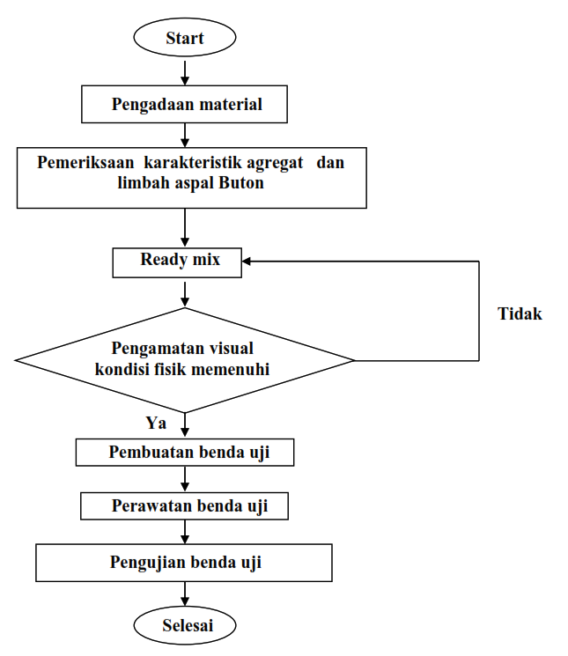

Gambar 1. Bagan Alir Penelitian

3. HASIL DAN PEMBAHASAN
Dari hasil pengujian sifat material ggregat kasar dan halus dilaboratorium didapatkan rekapitulasi hasil pemeriksaan sebagai berikut:

Hasil pemeriksaan karateristik pasir pantai
Pasir pantai termasuk dalam agregat halus dalam campuran beraspal sehingga diperlukan pemeriksaan pasir pantai sebagai agregat halus, adapun hasil pemeriksaan pasir pantai seperti tertera pada tabel 4.3 berikut:

Tabel 1. Hasil pengujian berat jenis dan penyerapan pasir pantai.
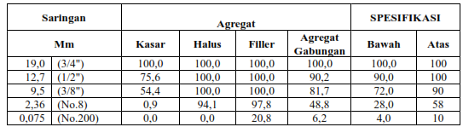
Sumber : Hasil pengujian 2019
Dari tabel 1 ini dapat diketahui bahwa hasil dari pengujian berat jenis dan penyerapan air pasir pantai dapat memenuhi spesifikasi yang disyaratkan.
Tabel 2. Hasil pengujian sifat fisik material aggregat
No | Pengujian | Hasil
a. Agregat Kasar
1 | Penyerapan (%) | 0,765
2 | a. Berat Jenis Bulk (gr/cc) | 2.540
 | b. Berat Jenis SSD (gr/cc) | 2,754
 | c. Berat Jenis Semu (gr/cc) | 2,653
3 | Keausan Agregat (%) | 28,53
4 | Indeks Kepipihan (%) | 13,76
5 | Indeks Kelonjongan (%) | 16,35
b. Agregat Halus
1 | Penyerapan (%) | 2.45
2 | a. Berat Jenis Bulk (gr/cc) | 2.75
 | b. Berat Jenis SSD (gr/cc) | 2.43
 | c. Berat Jenis Semu (gr/cc) | 2.86
3 | Sand Equivalent (S.E), (%) | 88.43
Sumber : Hasil pengujian 2019
Untuk hasil pengujian sifat fisik karakteristik limbah liquid aspal Buton didapatkan rekapitulasi hasil pemeriksaan yang dapat dilihat pada tabel 2.

Hasil Analisis karakteristik VIM (Voids in Mixture)
Kandungan VIM (Voids in Mixture) berhubungan dengan keawetan campuran paving block yang menggunakan limbah liquid aspal Buton, bilamana nilai VIM terlalu tinggi campuran akan cenderung rapuh juga kecenderungan retak secara dini. Sedangkan nilai VIM yang lebih kecil akan meningkatkan
ketahanan campuran terhadap pengerasan aspal dan pengelupasan partikel akibat oksidasi.

Tabel 2. Hasil pengujian sifat fisik limbah liquid aspal Buton
No | Pengujian | Hasil
1 | Penetrasi sebelum  kehilangan berat | 48,4
2 | Titik lembek | 54,32
3 | Daktilitas ( 25 C, 5 cm/menit ) | 68,64
4 | Kelarutan dalam Triclor Ethylen ( ₂ HCL₃) | 77,67
5 | Titik nyala ( COC ) | 204,6
6 | Berat Jenis | 1,325
7 | Kehilangan berat 163 C, 5 | 1,567
 | jam (thin film oven test )
8 | Penetrasi setelah kehilangan berat | 77,45
9 | Viscositas 170 Cst ( Temp. pencampuran ) | 156
10 | Viscositas 280 Cst ( Temp. pemadatan ) | 142
Sumber : Hasil pengujian 2019
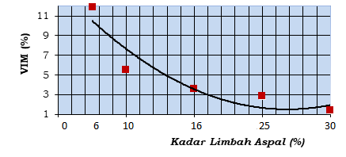
Gambar 2. Perubahan nilai VIM terhadap proporsi Campuran
Gambar 2 memperlihatkan bahwa maksimun penggunaan limbah liquid aspal Buton pada proporsi campuran paving block aspal adalah 16% hingga 20% sehingga dapat menghasilkan nilai yang memenuhi persyaratan spesifikasi yaitu minimum 3,5% dan maksimun 5,5%.

Hasil Analisis karakteristik VMA (Voids in Mineral Aggregat) dan VFB (Voids in filled with Bitument)
VMA merupakan volume rongga yang terdapat diantara butir-butir aggregat suatu campuran beraspal padat, termasuk di dalamnya rongga yang berisi aspal efektif.
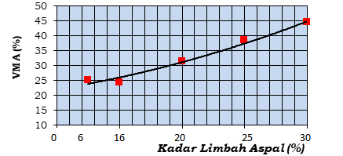
Gambar 3. Perubahan nilai VMA terhadap proporsi Campuran

Gambar 3 memperlihatkan bahwa nilai-nilai VMA (voids in mineral aggregat) penggunaan limbah liquid aspal Buton memenuhi persyaratan spesifikasi yaitu minimum 16%. Campuran paving Block dengan penambahan limbah liquid aspal Buton yang lebih besar memberikan nilai VMA yang lebih besar, hal ini disebabkan makin kerasnnya aspal dalam campuran paving block sehingga proses pemadatan relatif menjadi lebih sulit dan menghasilkan rongga antara butiran yang lebih besar. Selanjutnya, nilai VMA yang lebih besar tersebut menyebabkan diperolehnya nilai VFB yang lebih kecil, oleh karena VFB merupakan persentase volume aspal efektif terhadap VMA, seperti yang diperlihatkan pada Gambar 4.
VFB (Voids in filled with Bitument) adalah persentase pori antar butir agregat yang terisi aspal, sehingga VFB merupakan bagian dari VMA (voids in mineral aggregat) yang terisi oleh aspal, tidak termasuk didalamnya aspal yang terabsorbsi oleh masing-masing butir agregat. Kriteria VFB membantu perencanaan pada proporsi campuran paving block aspal dengan memberikan VMA yang dapat diterima.
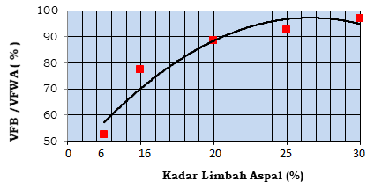
Gambar 4. Perubahan nilai VFB terhadap proporsi Campuran

Pengaruh utama kriteria VFB (Voids in filled with Bitument) adalah membatasi VMA maksimum dan kadar aspal maksimum. VFB juga dapat membatasi kadar rongga campuran pada proporsi campuran paving block aspal yang diizinkan yang memenuhi kriteria VMA (voids in mineral aggregat). Dari grafik terlihat bahwa nilai-nilai VFB (Voids in filled with Bitument) penggunaan limbah liquid aspal Buton pada proporsi campuran paving block aspal menghasilkan nilai VFB yang memenuhi persyaratan spesifikasi minimum 65% yaitu pada kadar limbah 8%, 16%, dan 25%.

Hasil Analisis Nilai Karakteristik Marshall
a. Hasil Analisis Nilai Stabilitas
Stabilitas campuran paving blok beraspal merupakan suatu ukuran kekuatan campuran terhadap beban roda kendaraan yang melintas diatasnya.
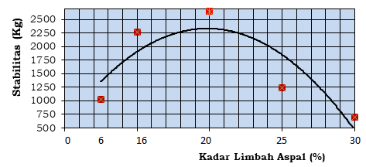
Gambar 5. Perubahan nilai Stabilitas terhadap proporsi Campuran
Nilai stabilitas dari gambar 5 menunjukkan kekuatan dan ketahanan campuran paving block yang memanfaatkan limbah liquid aspal Buton terhadap terjadinya perubahan bentuk tetap seperti gelombang, alur (rutting) maupun bleeding yaitu pada kadar limbah 8%, dan 16%, hal ini disebabkan karena penambahan proporsi limbah liquid aspal Buton pada campuran paving block menebabkan penetrasi dan titik lembek yang lebih rendah, membuat ikatan mortar menjadi lebih kaku sehingga akan menaikkan nilai stabilitas. Untuk proporsi 25% sampai 30% mengalami irama penurunan yang disebabkan bertambahnya mineral filler yang berlebihan sehingga gradasi campuran relatif kelebihan mineral halus yang berfungsi sebagai bahan pengisi yang membentuk ikatan mortar dengan limbah liquid aspal Buton. Hal ini menyebabkan ikatan mortar dalam campuran paving block beraspal menjadi berlebihan dan selanjutnya akan menyebabkan campuran lebih kaku dan menghasilkan nilai stabilitas yang kecil.

b. Hasil Analisis Nilai Kelelehan
Kelelehan atau flow, merupakan ukuran kelenturan campuran beraspal untuk dapat mengikuti deformasi yang terjadi akibat beban lalulintas tanpa menimbulkan retak dan perubahan volume pada proporsi campuran paving block aspal dinyatakan dalam satuan mm.
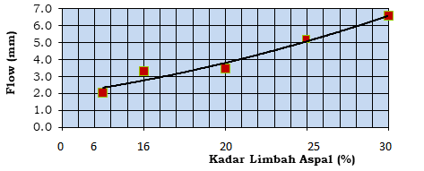
Gambar 6. Perubahan nilai Flow terhadap proporsi Campuran
Dari hasil analisis Marshall, nilai kelelehan cenderung naik seiring dengan penambahan proporsi limbah liquid aspal Buton dalam variasi pencampuran paving block yang digunakan. Terlihat nilai kelelehan terbesar terjadi pada campuran dengan penambahan proporsi limbah liquid aspal Buton 16 % dengan kelelehan 6,62 mm jika dibandingkan dengan campuran lainnya, hal ini disebabkan oleh pengaruh dari limbah liquid aspal Buton yang bersifat plastis, flow yang diperoleh merupakan indikator terhadap lentur sehingga semakin besar nilai flow mengindikasikan bahwa campuran paving block yang memanfaatkan limbah liquid aspal Buton agregatnya menjadi mudah bergeser dan campuran menjadi lebih lentur.

c. Hasil Analisis Nilai Hasil bagi Marshall (MQ)
Hasil bagi Marshall (Marshall Quotient) merupakan rasio antara nilai stabilitas dan nilai kelelehan dan dinyatakan dalam satuan Kg/mm
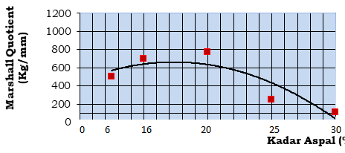
Gambar 7. Perubahan nilai Marshall Quotient terhadap proporsi Campuran
Nilai hasil bagi Marshall (MQ) campuran paving block yang menggunakan limbah liquid aspal Buton menunjukan hasil yang lebih baik pada setiap penambahan proporsi limbah liquid aspal Buton karena dilihat dari nilai stabilitas yang tinggi dan kelelehan yang kecil. Pada campuran paving block dengan proporsi penambahan limbah liquid aspal Buton 25% sampai 30% mengalami trend penurunan disebakan bertambahnya mineral filler yang berlebihan sehingga gradasi campuran relatif kelebihan mineral halus yang berfungsi sebagai bahan pengisi yang membentuk ikatan mortar dengan limbah liquid aspal Buton. Gambar 20 memperlihatkan bahwa nilai-nilai Marshall Quotient penggunaan limbah liquid aspal Buton pada proporsi campuran paving block aspal menghasilkan nilai-nilai Marshall Quotient yang memenuhi persyaratan spesifikasi minimum 250 kg/mm yaitu pada kadar limbah 10%, dan 15%.

Hasil Analisis Uji Kuat Tekan Paving Block Aspal
Hasil uji kuat tekan paving block beraspal merupakan rasio perbandingan antara beban tekan dengan luas permukaan. Pengujian ini mengindikasikan kemampuan dari campuran paving block beraspal terhadap beban dan menghasilkan parameter untuk pemanfaatannya.

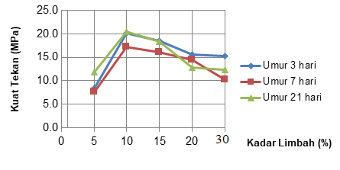
Gambar 8. Perubahan nilai uji kuat tekan terhadap proporsi campuran

Penambahan limbah liquid aspal Buton pada campuran paving block beraspal memperlihatkan bahwa nilai uji kuat tekan menggunakan limbah liquid aspal Buton diperoleh nilai maksimum pada kadar limbah 16% pada umur 21 hari yaitu 24,12 MPa dan umur 3 hari yaitu 24,57 Mpa, sehingga berdasarkan SNI 03-069-1996 yang mensyaratkan penggunaan paving block untuk pelataran parkir (tipe B) dengan kuat tekan rata-rata 24 Mpa dan minimum 18,0 Mpa dapat terpenuhi.
Masih dari hasil analisis pengujian kuat tekan dapat juga diketahui penambahan limbah liquid aspal Buton sebesar 25% pada umur 3 dan 21 hari masih memenuhi persyaratan SNI 03-069-1996 untuk tipe B dengan kuat tekan rata-rata 19,65 Mpa dan 19,34 Mpa, sedangkan untuk proporsi penambahan limbah liquid aspal Buton lainnya dapat dipergunakan pada pedestrian (tipe C) dengan kuat tekan rata-rata 14,35 Mpa sampai 16,21 Mpa dan taman serta penggunaan lainnya (tipe D) dengan kuat tekan 9,43 Mpa sampai 11,76 Mpa.

Hasil Analisis Pengujian Catabro pada Paving Block Aspal
Pengujian Catabro dilakukan untuk mengetahui keawetan (Durabilitas) dan flexibilitas campuran beraspal. Dari Grafik yang ditujukan pada gambar 9 terlihat bahwa dengan bertambahnya proporsi penambahan limbah liquid aspal Buton pada campuran paving block mengalami trend penurunan kehilangan berat (keausan) disebabkan limbah liquid aspal Buton yang bersifat plastis dan bertambahnya mineral filler sehingga gradasi campuran relatif kelebihan mineral halus yang berfungsi sebagai bahan pengisi yang membentuk ikatan mortar dengan limbah liquid aspal Buton.

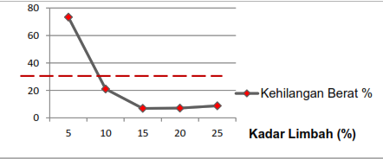
Gambar 9. Perubahan nilai Uji Catanbro terhadap proporsi Campuran
Hal ini menyebabkan ikatan mortar dalam campuran paving block beraspal menjadi berlebihan dan selanjutnya akan menyebabkan campuran lebih kaku dan menghasilkan nilai keausan yang kecil. Dari hasil pengujian seperti yang disyaratkan ASTM C 133 terlihat bahwa campuran paving block yang menggunakan limbah Liquid asbuton 5% menghasilkan nilai keausan yang lebih besar, dengan spesifikasi maksimum 30%, maka yang memenuhi persyaratan adalah 16%, dan 25%.

Analisis Pengujian Kuat Lentur Paving Block
Pengujian ini dilakukan untuk mengetahui perbandingan kuat tekan lentur paving blok yang menggunakan limbah liquid aspal buton dengan paving block yang berada dipasaran. Untuk perhitungan kuat lentur yang dilakukan dengan menggunakan Torse Universal Testing Machine dengan metode ASTM, (ASTM C 293-02)
Tabel 3. Kuat Lentur Paving Block Konvensional
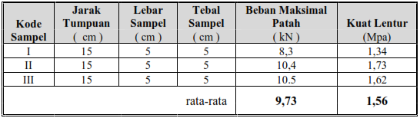
Dari hasil pengujian tersebut diatas terlihat bahwa paving blok yang menggunakan campuran limbah Liquid asbuton menghasilkan nilai Kuat tekan lentur yang lebih besar, dibandingkan dengan paving block konvensional yang ada dipasaran hal ini dipengaruhi oleh sifat limbah aspal Buton yang dengan nilai flow yang besar sehingga paving block aspal bersifat lebih plastis dan paving block yang memanfaatkan limbah aspal Buton lebih tahan terhadap terjadinya perubahan bentuk tetap seperti gelombang, alur (rutting) maupun bleeding karena agregatnya menjadi mudah bergeser dan campuran menjadi lebih lentur.
Tabel 4. Kuat Lentur Paving Block Kadar limbah aspal 16 %
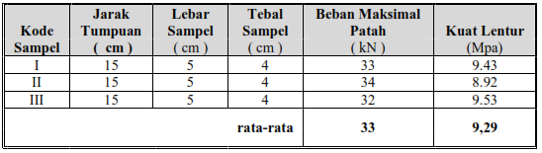
Tabel 4. Kuat Lentur Paving Block Kadar limbah aspal 20 %
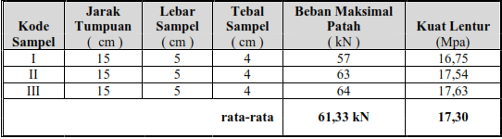

4. KESIMPULAN
Berdasarkan hasil analisis data terhadap pengujian yang telah dilakukan, dapat diperoleh beberapa kesimpulan sebagai berikut:
- Hasil pengujian Marshall penggunaan limbah liquid aspal Buton pada campuran paving block menunjukkan nilai VIM (Voids in Mixture) dan nilai MQ (Marshall Quotient) terbaik didapat pada proporsi 16% - 25%, nilai Flow (kelenturan) pada kisaran 8%, 16%, 25%,. Hasil uji tekan tertinggi didapat pada umur 21 hari dengan kadar limbah 16% serta pengujian catanbro menujukkan bahwa campuan dengan variasi kadar limbah 8%, 16%, dan 25% memenuhi persyaratan spesifikasi.
- Penggunaan limbah liquid aspal Buton pada paving block dengan stabilisasi semen menunjukkan nilai stabilitas terbaik didapat pada kisaran 16% dan 25% hal ini disebabkan karena sifat limbah liquid aspal Buton bersifat plastis sehingga mampu mempertahankan terjadinya perubahan campuran akibat beban.
- Dari hasil pengujian menunjukkan proporsi kadar limbah yang tepat dipergunakan adalah 16 % sampai 25%, hal ditunjukkan oleh nilai-nilai VIM (Voids in Mixture), VMA (Voids in Mineral Aggregat) Dan VFB (Voids in filled with Bitument) dan nilai Flow (kelenturan) serta nilai uji tekan dan catanbro yang telah dilakukan.
- Keawetan (Durabilitas) dan flexibilitas campuran paving block yang memanfaatkan limbah liquid aspal Buton yang dicampur pada suhu 154⁰C dan dipadatkan pada suhu 139⁰C didapat pada variasi 16% - 25%, penurunan nilai-nilai Flow menyebabkan campuran menjadi kaku dan getas sehingga jika terjadi benturan pada sudut-sudut benda uji cenderung akan mudah aus

- UCAPAN TERIMA KASIH
Ucapan terima kasih kami sampaikan kepada Univ. Borneo Tarakan yang telah membiayai riset ini menggunakan dana DIPA.

DAFTAR PUSTAKA
[1] ASTM C-293-02, Pengujian Kuat Lentur Paving Block Menggunakan Torse Universal Testing Machine, ASTM.
[2] Feriyal. 2005. Pemanfaatan Bubuk Marmer Hasil Olahan Industri Batu Marmer untuk Bahan Campuran Pembuatan Paving Block Sebagai Upaya Minimalisasi Limbah. Tesis Program Studi Magister Ilmu Lingkungan Program Pasca Sarjana Universitas Diponegoro. Semarang.
[3]Haeruddin. 2010. Studi karateristik Campuran Aspal Beton AC – WC yang Menggunakan Liquid Asbuton dengan Variasi Penambahan Aspal Minyak Penetrasi 60/70. Tesis Program Studi Teknik Sipil Teknik Transportasi Program Pasca Sarjana Universitas Universitas Hasanuddin. Makassar.
[4] Purwanto. 2005. Penerapan Produksi Bersih di Kawasan Industri. Seminar Penerapan Program Produksi Bersih Dalam Mendorong Terciptanya Kawasan Eco-industrial di Indonesia. Jakarta, 3 Juni
[5] Rommel. E. 2007. Teknologi Pembuatan Paving Block dengan Material FCA (Fine Coarse Aggregate). Fakultas Teknik Jurusan Sipil Universitas Muhammadiyah Malang. Malang.
[6] Ritonga.S.A. 2009. Pembuatan dan Karakterisasai Bata Konstruksi dengan Memanfaatkan Limbah Padat Pulp dan Semen. Skripsi Departemen Fisika fakultas Matematika dan Ilmu Pengetahuan Alam Universitas Sumatera Utara. Medan.
[7] Suprapto TM. 2000. Jalan Interblock Edisi ke-2, JTS FT UGM Yogyakarta
[8] Sukirman S. 1999. Perkerasan Lentur Jalan Raya. Nova. Bandung
[9] Laswar Gombilu Bitu. 2012. Studi Karateristik Paving Block Menggunakan Bahan Limbah Aspal Buton Penerapan Konsep Bersih Pada Sektor Industri. Tesis Program Studi Teknik Sipil Teknik Transportasi Program Pasca Sarjana Universitas Universitas Hasanuddin. Makassar.
[10] Yance. 2004. Penerapan Konsep Bersih Pada Sektor Industri. Fakultas Ilmu Sosial dan Ilmu Politik Universitas Sumatera Utara. Medan.
[11] Zultan A. M dan Bhakti D. 2008. Pengaruh Limbah Abu Marmer Terhadap Sifat Mekanis Paving Block dengan Menggunakan Semen Portland Pozzolan. Skripsi Fakultas Teknik Jurusan Sipil Universitas Hasanuddin. Makassar.

